Тема урока: «Степенные функции, их свойства и графики»

Цели урока:
- изучение свойства степенных функций с рациональными показателями, графиков функции у = х ^{r} для любого рационального показателя r;
- воспитание познавательного интереса к предмету;
- формирования умений анализировать, проводить обобщение, переносить знания в новую ситуацию.
Оборудование:
Урок проходит в компьютерном кабинете.

Ход урока:
- Организационный момент.

- Вводное слово учителя.
Французский писатель Анатоль Франс (1844 -1924) заметил: «Что учиться можно только весело… Чтобы переваривать знания, надо поглощать их с аппетитом».
Последуем совету писателя: будем на уроке активны, внимательны, будем «поглощать» знания с большим желанием, ведь они скоро нам понадобятся.
Сегодня на уроке рассмотрим степенные функции и их графики. Конечно строить графики – работа не из самых увлекательных, особенно, когда приходиться вычислять значения функции в ряде точек. Но мы имеем возможность строить графики практически мгновенно с помощью программы Advanced Grapher.

3. Актуализация знаний.
Для того, чтобы успешно работать в дальнейшем, давайте вспомним основные определения и свойства функций, ответив на следующие вопросы:
- какая зависимость между величинами называется функцией?
- вспомним графики функции y=x^{n}, где n=0,1,2,3. Назовите их свойства?

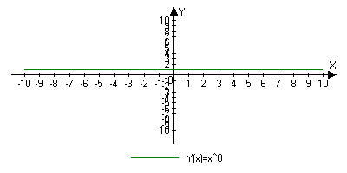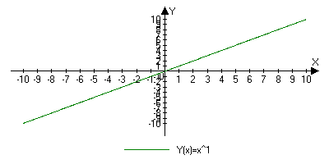
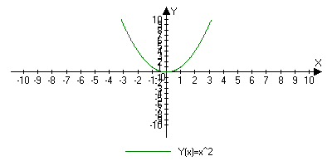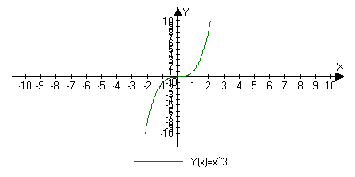

3. Изучение новой материала.
Вернемся к теме нашего урока: степенные функции и их графики.
Степенными функциями называются функции вида у = х^{r} , где r – любое действительное число.
Рассмотрим случай, когда r- натуральное число.
На доске появляется слайд с графиками, которые мы только что построили.
Если r= -n, то получаем функцию y=x ^{– n} , т.е. y = $\frac{1}{x^{n}}$
На доске появляется слайд с графиками ,когда n-четное и n-нечетное.

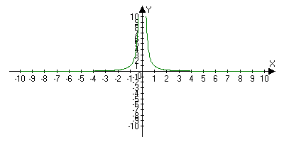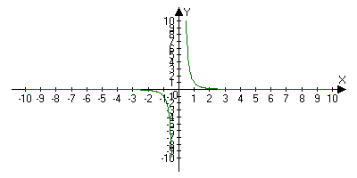
Если r = 0, т.е. речь идет о функции у = х⁰ , то о ней и говорить неинтересно, поскольку это функция у = 1, где х не равен нулю.
На доске появляется слайд с графиком.
Познакомимся с функциями у = х ^{r} , где r- положительное или отрицательное дробное число.
С помощью программы строим график функции, например, у = х ^{3,5}
На доске появляется слайд с графиком.
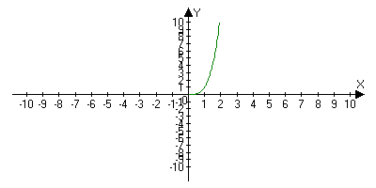
Записываем в тетрадях свойства функции у = х ^{r}, где r =$\frac{m}{n}$, $\frac{m}{n}$ > 1:
- D(f) = [0;+$∞$);
- не является ни четной, ни нечетной;
- возрастает на [0;+$∞$);
- не ограничена сверху, ограничена снизу;
- не имеет наибольшего значения; наименьшее значение равно нулю;
- неперывна;
- E(f) = [0;+$∞$);
- выпукла вниз.

С помощью программы строим график функции, например, у = х ^{0,4}
На доске появляется слайд с графиком.
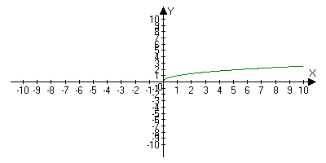
Записываем в тетрадях свойства функции у = х ^{r}, где r =$\frac{m}{n}$, 0 < $\frac{m}{n}$< 1:
- D(f) = [0;+$∞$);
- не является ни четной, ни нечетной;
- возрастает на [0;+$∞$);
- не ограничена сверху, ограничена снизу;
- не имеет наибольшего значения; наименьшее значение равно нулю;
- неперывна;
- E(f) = [0;+$∞$);
- выпукла вверх.

И наконец, с помощью программы строим график функции, например, у = х ^{- 0,4}
На доске появляется слайд с графиком.
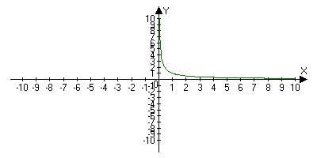
Записываем в тетрадях свойства функции у = х ^{r}, где r = - $\frac{m}{n}$ :
1) D(f) = [0;+$∞$);
2) не является ни четной, ни нечетной;
3) убывает на [0;+$∞$);
4) не ограничена сверху, ограничена снизу;
5) не имеет ни наибольшего, ни наименьшего значения;
6) неперывна;
7) E(f) = [0;+$∞$);
8) выпукла вниз.

4. Закрепление изученного.
Задание 1. Постройте график функции y = (x-1) ⁻ $\frac{1}{3}$ - 3;
Задание 2. Постройте график функции y = (x+4) ⁻ $\frac{5}{6}$ + 2;
Задание 3.Решите графически уравнение. X ^{0,5} = 6 – X

5. Самостоятельная работа на компьютере.
1 вариант

1. Постройте график функции:
y = (x +2)^{0,5} +5
2. Решите графически уравнение:
x^{1,5} = $\frac{1}{x^{2}}$

2 вариант
1. Постройте график функции:
y = (x -1) $−\frac{2}{3}$ - 1
2. Решите графически уравнение:
x ^{0,25} = x³

3 вариант
1. Постройте график функции:
y = x^{2,5} + 4
2. Решите графически уравнение:
x^{2,5} =x – 3

Творческие задания:
Составьте уравнения по следующим рисункам:
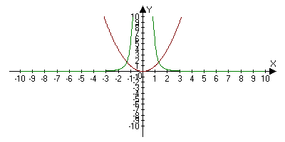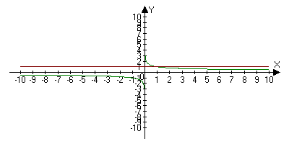
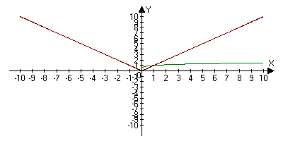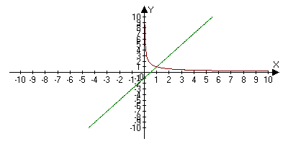

6. Подведение итогов.
Как легко строить графики с использованием данной программы, не прибегая к таблицам и вычислениям, и экономя при этом время.

7. Домашнее задание:§44, №1262, 1263, 1264

